 **Quelques nouvelles**

N°1

nov 2022

***Lambersart Demain*** *est un collectif citoyen qui veut travailler à rendre la ville plus résiliente, plus économe de ses ressources, plus solidaire et aussi plus participative. Nous voulons avancer sur des solutions concrètes à l’échelle de notre ville notamment sur nos déplacements, notre alimentation, nos rythmes de vie et la transition écologique.*

*Cette première lettre d’information vise à donner des nouvelles des actions et projets en cours.*

*Elle n’a pas encore de nom. Nous prendrons un temps lors de la prochaine rencontre du collectif le 10 décembre de 9h30 à 12h00 à la maison de la Participation pour lui en donner un.*

**Un havre de verdure avenue Debuire du****Buc** *(à côté du stade Guy Lefort)*

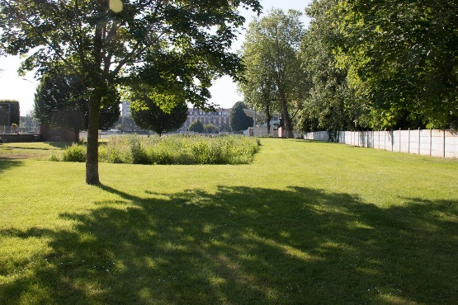

Nous sommes engagés depuis le début du projet de réaménagement de la friche de 3000 m2 située entre le stade Guy Lefort et la salle Ste Cécile. Le but est d’en faire un jardin qui sera à la fois un refuge pour la biodiversité et un lieu de convivialité, multigénérationnel, grâce au jardinage en commun, à des animations pédagogiques et des ateliers créatifs. Ce jardin permettra d’amorcer une réflexion autour de la transition écologique et l’urgence de s’adapter, en expérimentant des pratiques de culture différentes, en créant des îlots de fraîcheur.

*Pour contribuer au projet* :

* Voter pour le projet dans le cadre du **budget participatif 2022**  <https://lambersart.fr/le-budget-participatif>

*nous avons besoin de votre vote pour que la mairie puisse installer :*

*-* ***Une haie comestible autour du potager****, et des récupérateurs d’eau de pluie pour une gestion raisonnée de cette ressource précieuse.* ***Une micro-pépinière****pour aider au développement d’espèces locales et résistantes. Un* ***verger sous forme de jardin micro-forêt comestible****.*

* participer aux rencontres et participer à l’aménagement

Contact [mathieu.richir@live.fr](mailto:mathieu.richir@live.fr)

**Les Atelier Fresque du climat** (<https://fresqueduclimat.org/>):

  
Ces ateliers très accessibles et pédagogiques permettent de comprendre les mécanismes du dérèglement climatique et les solutions pour y faire face.

**Pour tous**

[](https://hopnwork.fr/)Des ateliers gratuits et grand public ont lieu tous les mois, 3ème samedi du mois à Lambersart, 247, rue du Bourg dans les locaux d’[HOP'N WORK](https://hopnwork.fr/) . prochaine rencontre le 17/12 de 8h45 12h

**Pour les établissements scolaires**

Pour cette année 2022/2023, notre objectif est de toucher à Lambersart 100% des établissements scolaires dont tous les 3èmes des collèges Lavoisier, Anne Frank et Savio, tous les 1ères Lycée St Odile. Les lycées Jean Perrin et Camille de Lellis sont en phase pilote avec la participation des professeurs dans un 1er temps.

Pour les écoles primaires, nous utilisons la version junior de l'atelier.

Par ailleurs nous sommes en lien aussi avec l’association Ouichange qui propose une boite à outil adaptée sur les différents sujets : alimentation, mobilité et autres.

**les élus et les services de la mairie se sont formés !**  
🡪 Une fresque du climat spéciale a eu lieu le 17/09 avec élus de la mairie et certains directeurs de services de la mairie de Lambersart.

renseignements auprès de Matthieu Polge  [matthieupolge@yahoo.fr](mailto:matthieupolge@yahoo.fr)

**Les concertations**

Les membres du collectif sont présents sur plusieurs concertations citoyennes, sur des projets en liens avec la transition écologique, comme simples participants ou pour aider à l’animation.

**Circulation sur l’Avenue Becquart**

Lambersart Demain à contribué aux réunions publiques pour qu’au-delà de la question de la circulation, soit prise en considération l’impact écologique des aménagements. Mathieu Richir participe au nom de Lambersart Demain, au comité de suivi composé d'une vingtaine de personnes, pour l'expérimentation d'un nouveau plan de circulation autour de l'avenue.

contact : [mathieu.richir@live.fr](mailto:mathieu.richir@live.fr)

**117 rue du Bourg**

La concertation sur le projet immobilier du 117 rue du Bourg a mené à une rencontre avec le promoteur Duval sur le sujet énergie, puis une rencontre avec la mairie pour discuter sur la solution du réseau de chaleur ainsi que sur les dépenses énergétiques de la ville. D'autres rencontres sont envisagées -> [matthieupolge@yahoo.fr](mailto:matthieupolge@yahoo.fr)

**Centre Bourg**

La concertation quel avenir pour le centre Bourg, concernant tous les lambersartois a démarré le 11/10  (<https://www.lambersart.fr/quel-avenir-pour-le-centre-bourg>)

contacter Audrey  [natetaudrey@yahoo.fr](mailto:natetaudrey@yahoo.fr) pour intégrer un groupe travaillant à une contribution plus approfondie.

**Et ce n’est pas fini …**

De nombreuses concertations sont en cours ou à venir à Lambersart et la participation à ces concertations par nos membres est une véritable valeur ajoutée, permettant de se rencontrer entre lambersartois et aussi d'essayer de faire en sorte que les projets immobiliers et mobilités soient conçu le possible -> <https://www.lambersart.fr/concertations>

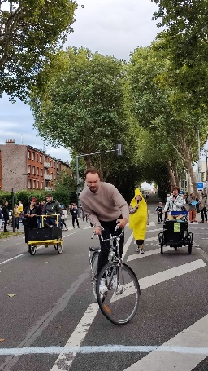L'association "Ca urge ! ", a organisé sa première course à vélo « Lentissimo » le 25 septembre sur l’avenue de l’Hippodrome. Le principe est simple c’est le dernier arrivé qui gagne ! Au-delà des parties de fou rire et de la convivialité, le but est bien d’initier un questionnement sur nos mobilités et leurs impacts sur nos modes de vie et pourquoi pas de changer nos façons de se déplacer.

L’association à plein de projets. Notamment Clean Pacot autour de la sensibilisation sur les déchets au Pacot , un projet de mise en place d’un service d’écrivain public mais aussi « Lentissimo » 2023. Ces projets seront présentés en détail le samedi 17 décembre de 10h à 12h30 à la Maison de la Participation, à coté de la mairie. Contact François Schmitt [francois.schmitt15@gmail.com](mailto:francois.schmitt15@gmail.com )

**Prochaine rencontre du collectif** **Lambersart Demain**

Samedi 10 décembre de 9h30 à 12h00

A la maison de la participation , à coté de la mairie